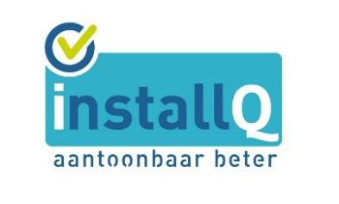
Kritiekformulier
Concept Erkenningsregeling “Watervoerende verwarmingssystemen”,
d.d. 21 februari 2022

Einddatum inlevering kritiek naar elize.vantil@installq.nl: uiterlijk donderdag 5 mei 2022

Naam: ___________________________________________________________________________________

Bedrijf: __________________________________________________________________________________

Uw e-mailadres: ________________________________ ____________ (uw e-mailadres gebruikt InstallQ uitsluitend voor een reactie op uw commentaar)

1 | 2 | 3 | 4 | 5
Artikel/  Regelnr. | Soort  commentaar  (zie 1*) | Commentaar (onderbouwing voor aanpassing) | Voorgestelde aanpassing | Reactie InstallQ

